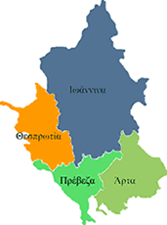


ΕΛΛΗΝΙΚΗ ΔΗΜΟΚΡΑΤΙΑ
ΠΕΡΙΦΕΡΕΙΑ ΗΠΕΙΡΟΥ
ΓΡΑΦΕΙΟ ΤΥΠΟΥ

Ιωάννινα 11 Αυγούστου 2009

ΔΕΛΤΙΟ ΤΥΠΟΥ

Σχετικά με το χθεσινό δημοσίευμα της εφημερίδας «ΑΠΟΓΕΥΜΑΤΙΝΗ» με τίτλο «παραίτηση Πανοζάχου», σας παραπέμπουμε στο σημερινό δημοσίευμα της ίδιας εφημερίδας, που αποκαθιστά την πραγματικότητα.

Από το Γραφείο Τύπου
της Περιφέρειας Ηπείρου

